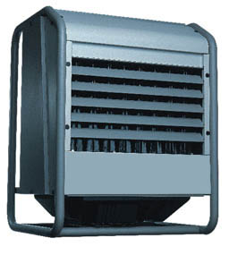
BG Típusú atmoszférikus égővel szerelt

HŐLÉGFÚVÓ család
Típus |  | BG20 | BG30 | BG40 | BG60
Teljesítmény | kW | 23,8 | 32 | 48 | 63,9
Hatásfok | % | 89 | 88 | 88 | 88
Földgáz fogyasztás | m3/h | 2,51 | 3,38 | 5,07 | 6,76
Pb gáz fogyasztás | kg/h | 1,73 | 2,31 | 3,48 | 4,63
Légszállítás | m3/h | 1880 | 2550 | 3600 | 4800
Kifúvási távolság | m | 12 | 16 | 17 | 24
Zajszint | dB | 48 | 52 | 48 | 52
Feszültség | V ~ | 230 | 230 | 230 | 230
Elektr. fogyasztás | W | 230 | 230 | 420 | 420
Gáz csatlakozás | G | 1/2" | 1/2" | 1/2" | 1/2"
Füstcső átmérő | mm | 90 | 90 | 110 | 110
Levegőcső átmérő | mm | 130 | 130 | 130 | 130
Maximális cső hossz | mm | 3000 | 3000 | 3000 | 3000
Földgáz csatl. nyom. | mbar | 18 | 18 | 18 | 18
Pb gáz csatl. nyom. | mbar | 30 | 30 | 30 | 30
Szélesség | mm | 764 | 764 | 764 | 764
Magasság | mm | 977 | 977 | 1105 | 1105
Mélység | mm | 698 | 698 | 925 | 925
Súly | kg | 92 | 96 | 132 | 142

